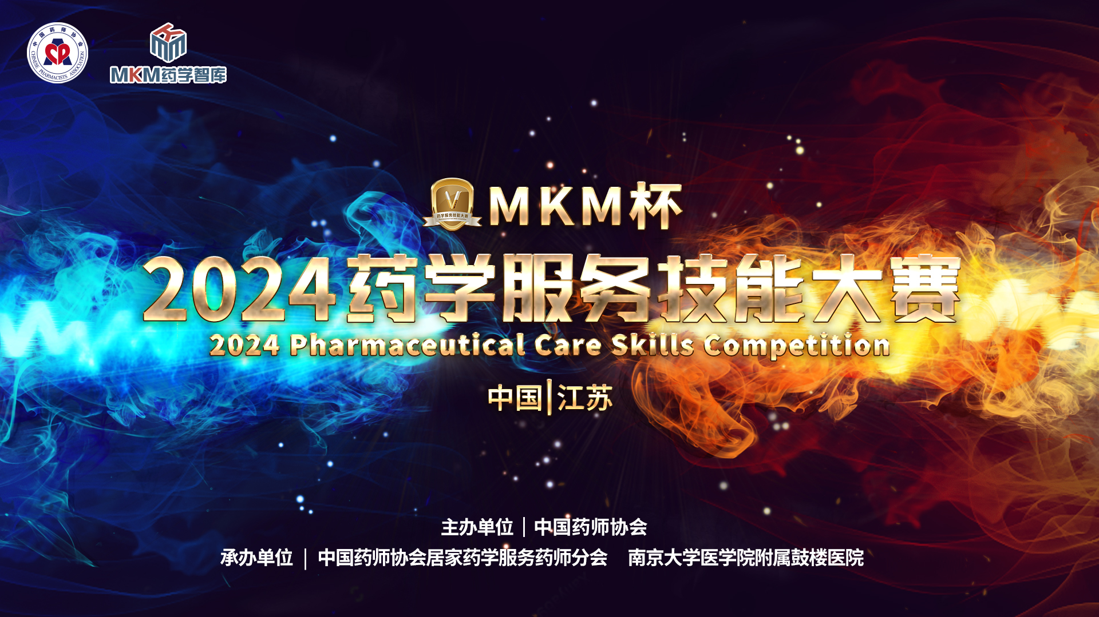
2024年6月14日，由中国药师协会主办，中国药师协会居家药学服务药师分会、南京大学医学院附属鼓楼医院联合承办的2024药学服务技能大赛江苏晋级赛在南京隆重举行。
本次晋级赛由南京大学医学院附属鼓楼医院葛卫红教授及张晋萍主任分别担任学术主席及执行主席，经过前期线上初赛产生的16支药师队伍同台竞技展示药学服务技能，展现药师精神风貌。
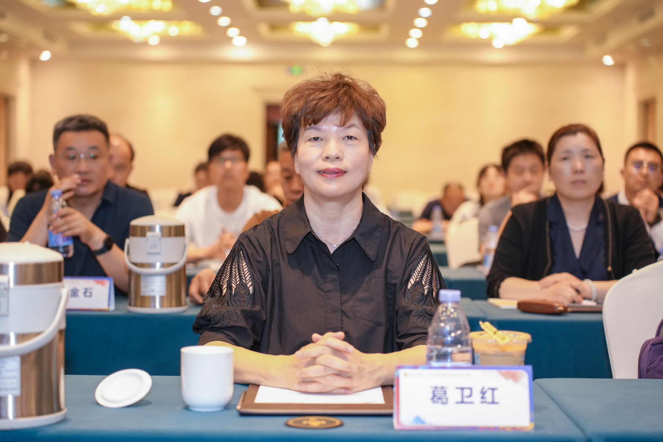
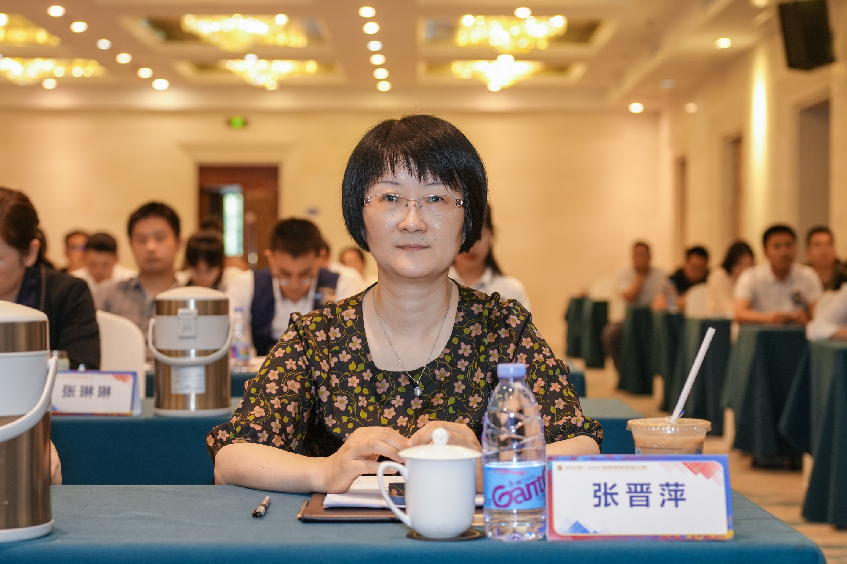

本次大赛的评委有: 江苏省卫生健康委药政处王玥教授、徐州医科大学附属医院吕冬梅教授、宜兴市人民医院胡志强教授、东部战区总医院秦淮医疗区相芳教授、南通大学附属医院黄金石教授、南通市第一人民医院陈霞教授、泰兴市人民医院石爱平教授、盐城市第一人民医院张琳琳教授及连云港市妇幼保健院崔爱瑛教授。比赛主持人由南京大学医学院附属鼓楼医院夏星和李德品两位药师担任。
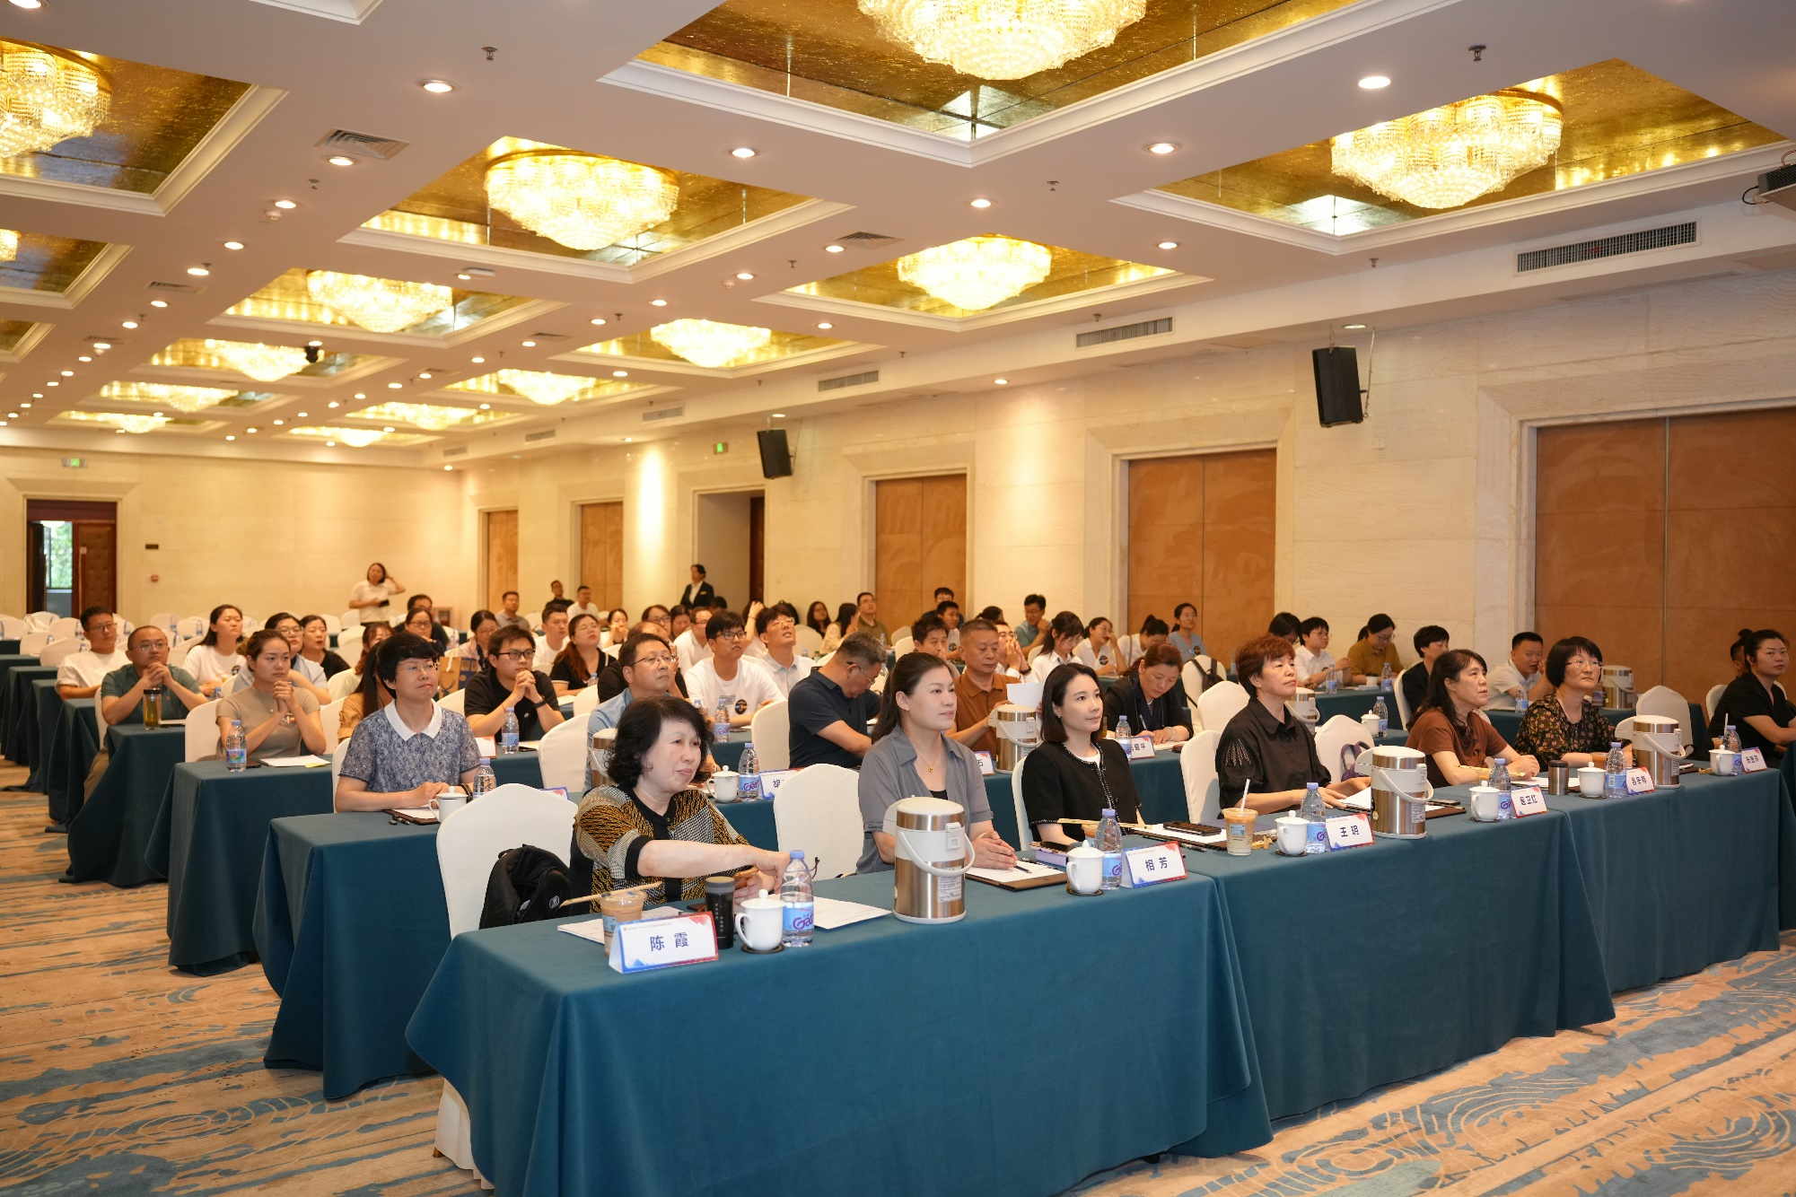
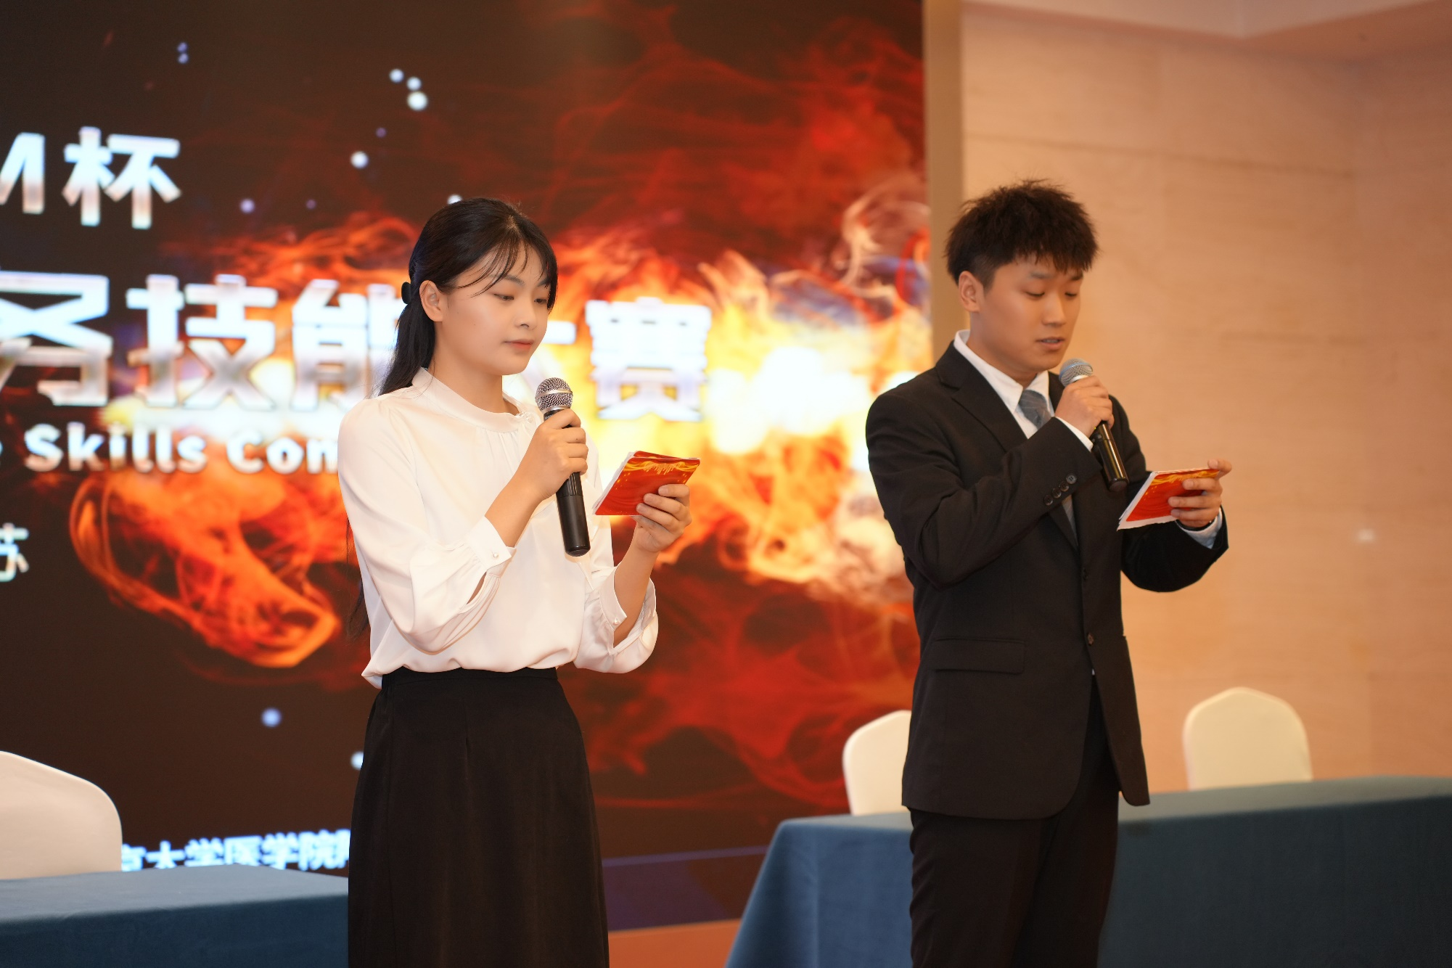
比赛开始，南京大学医学院附属鼓楼医院葛卫红教授发表致辞。葛卫红教授表示，药学服务技能大赛为广大药师提供了一个良好的学习机会和展示自我风采的平台，希望大家在比赛中相互交流、相互学习、共同提升专业水平。她还表示，本次药学服务技能大赛的举办，正是我们推动药师队伍建设和提升药学服务质量的重要举措之一。通过比赛的形式，我们旨在激发药师们的学习热情和创新精神，提升他们的专业技能和综合素质，为患者提供更加优质的药学服务。
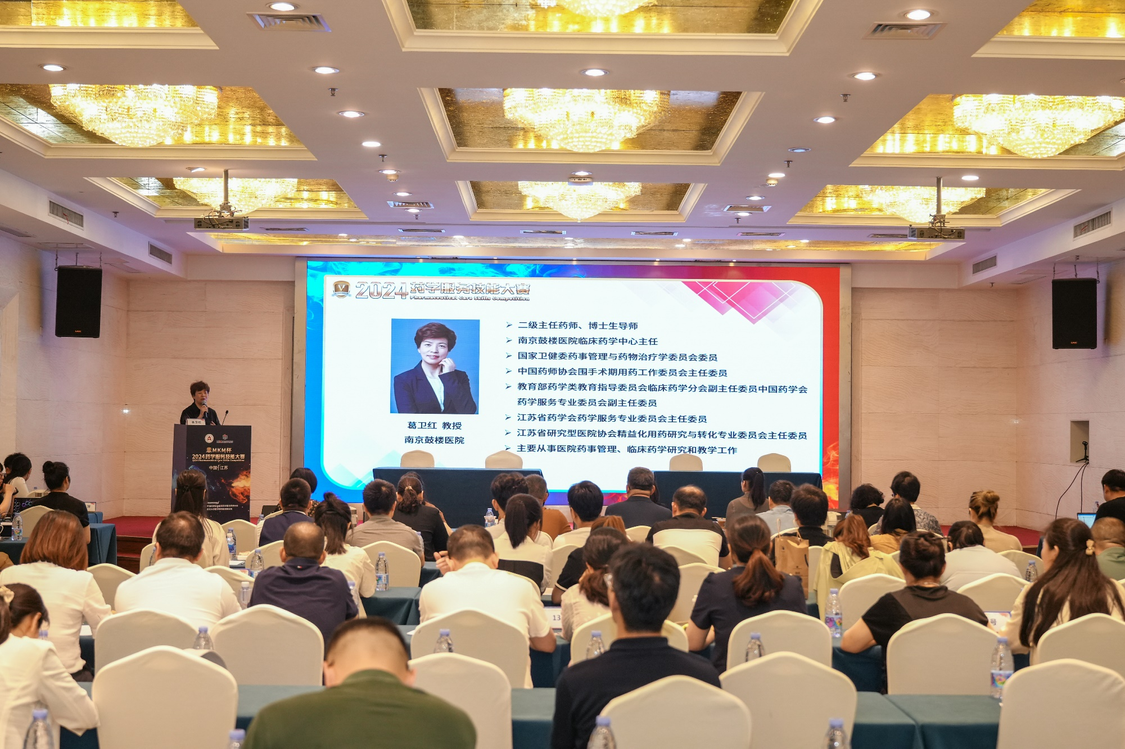
本届大赛从药师现实工作场景出发，设置处方审核、用药交代、情景咨询三种题型，分别考核药师的处方审核能力、用药交代能力情景咨询能力及人文胜任力。大赛分为第一轮PK赛，第二轮淘汰赛，第三轮积分赛。
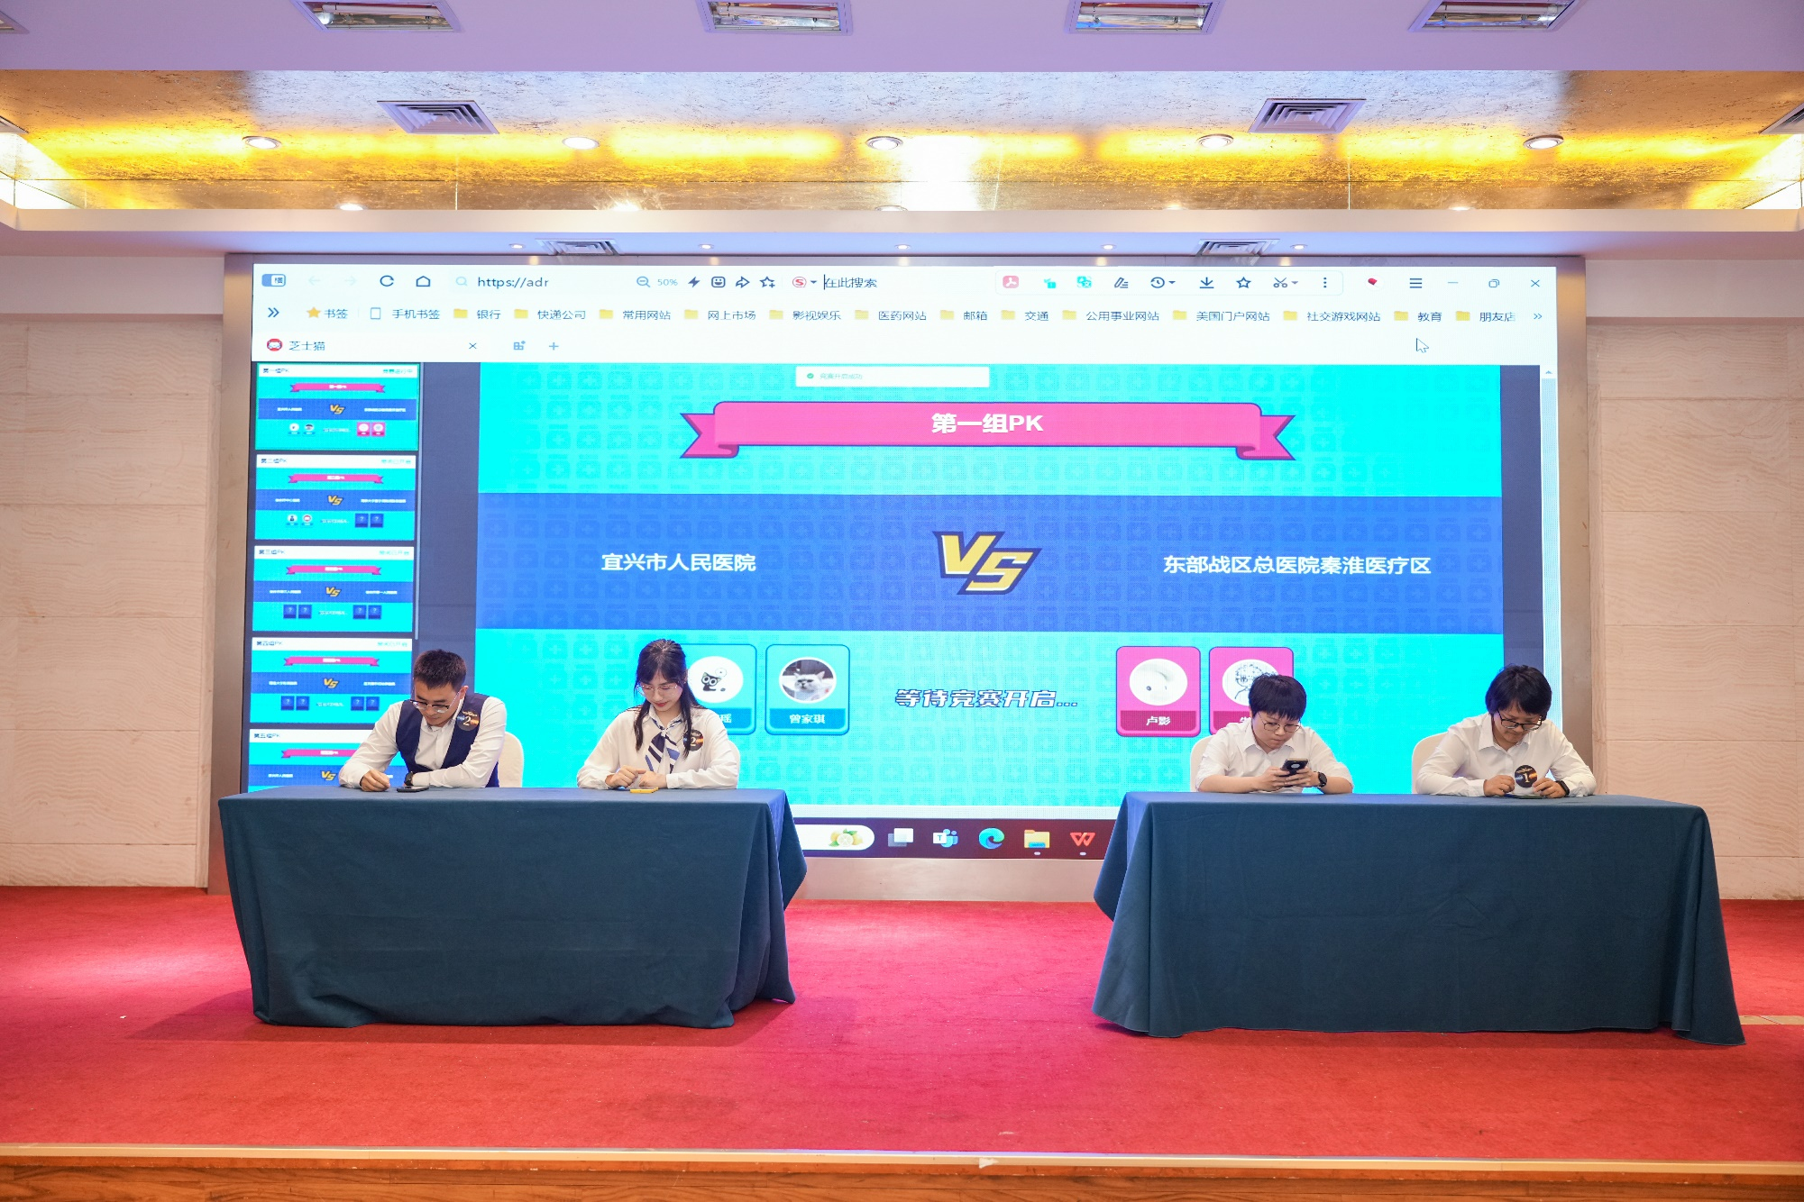
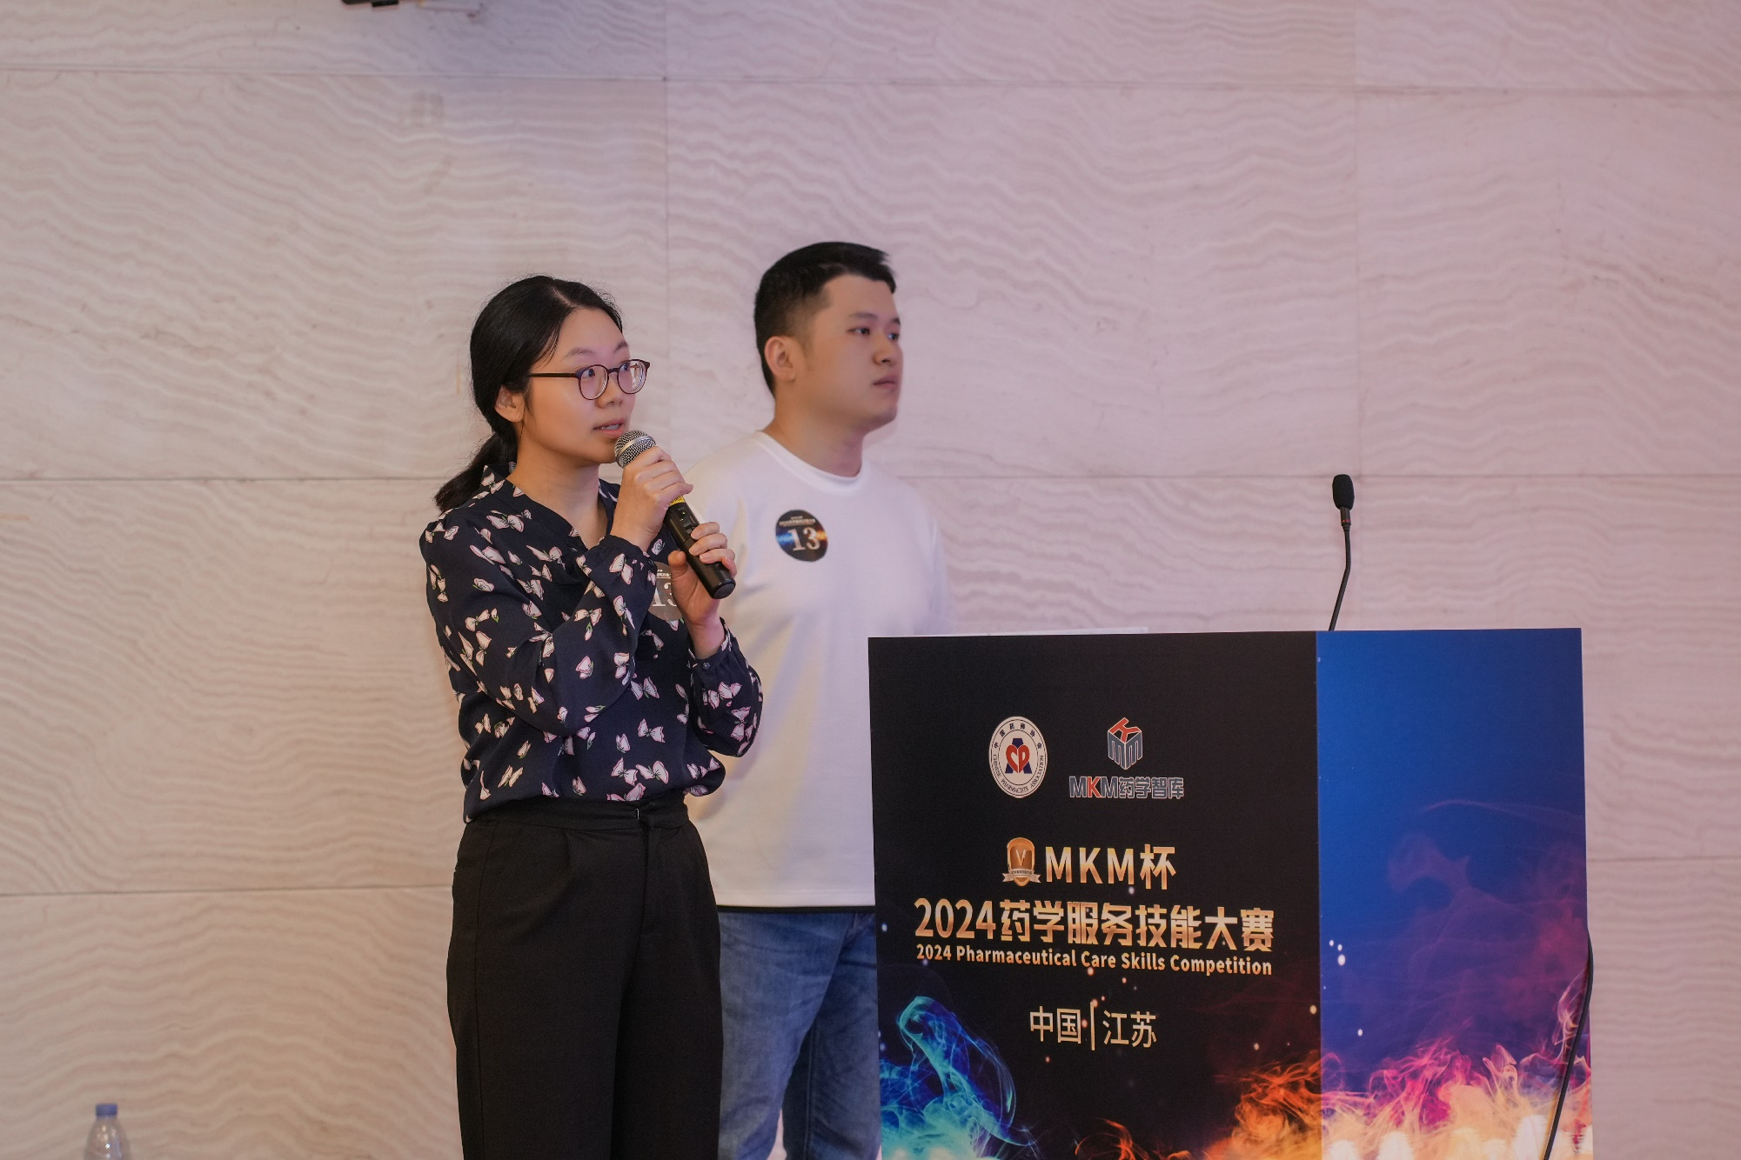

比赛过程中，参赛选手们准备充分、精神饱满、配合默契，充分展现了扎实的专业水平和娴熟的沟通技能。评委们根据评分标准进行客观全面的打分，保证了比赛的科学、公平、公正。同时，评委们对部分参赛者的不足之处进行了现场点评、提出了改进建议，为药师技能提升提供了宝贵指导。
经过三轮激烈的比拼，最终东部战区总医院秦淮医疗区获得第一名，将代表江苏参加全国总决赛。
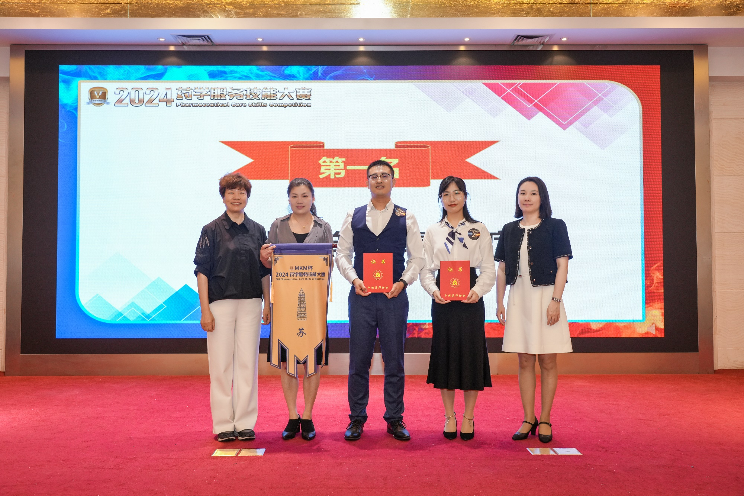
盐城市第一人民医院、宜兴市人民医院、泰兴市人民医院、及南通市第一人民医院分获第二至五名，其余队伍获得优秀奖。
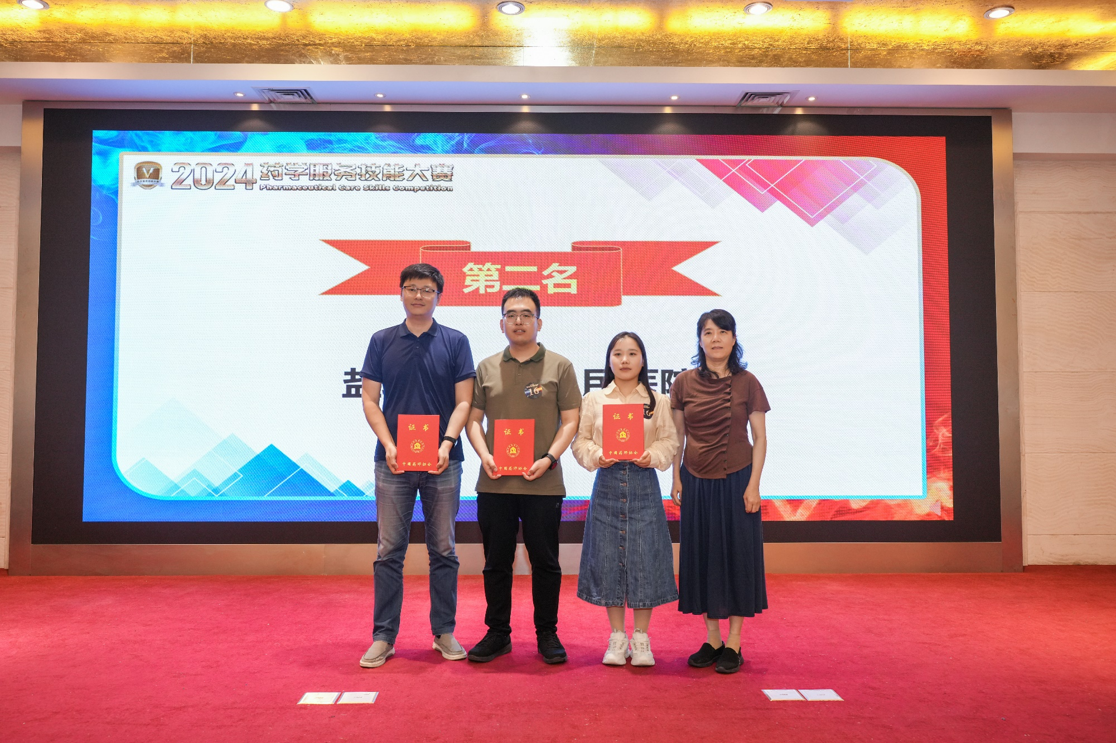
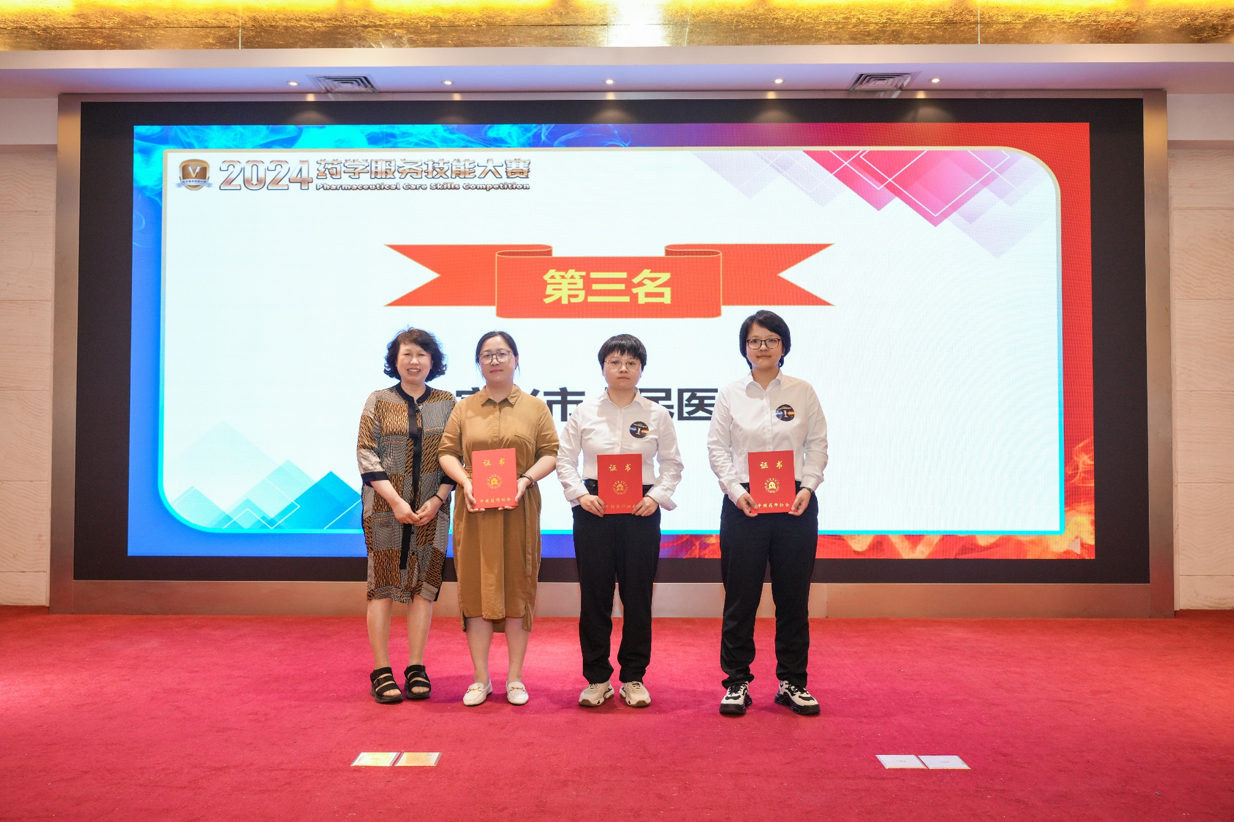
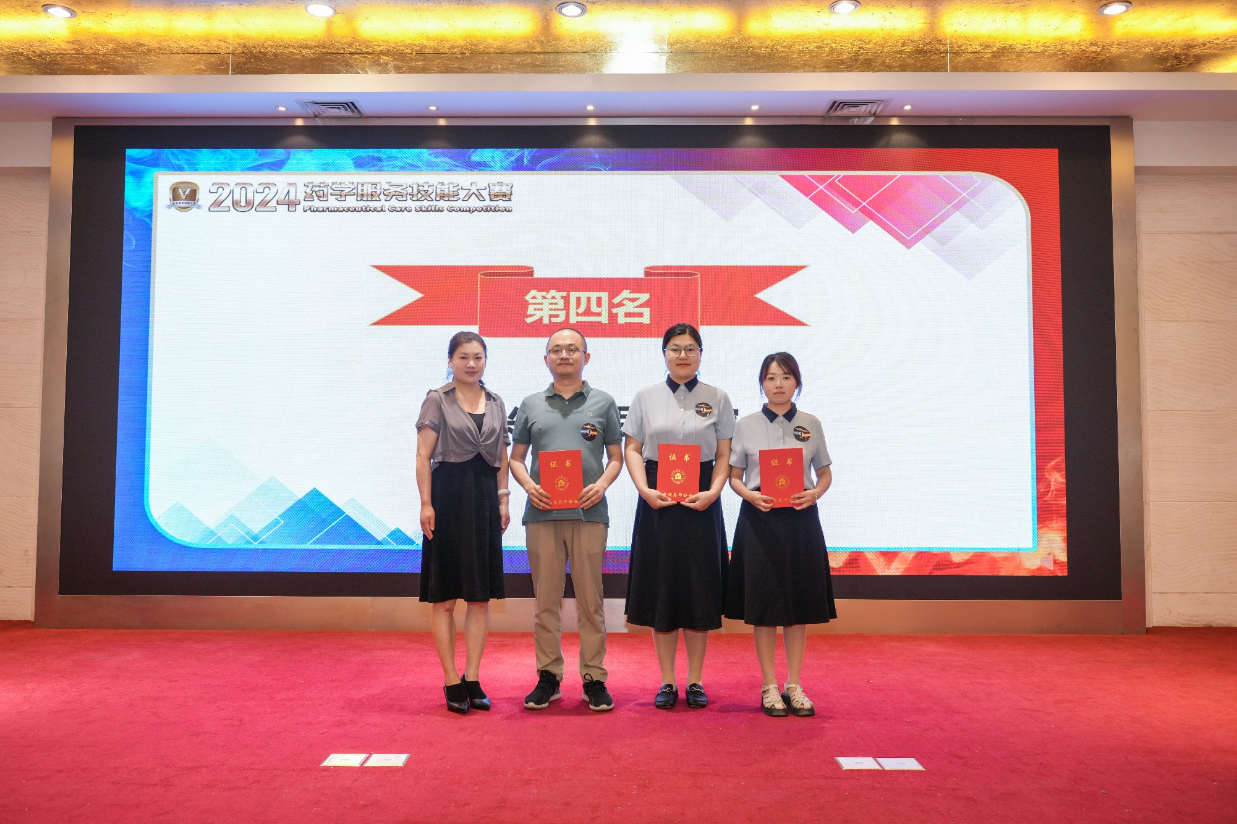
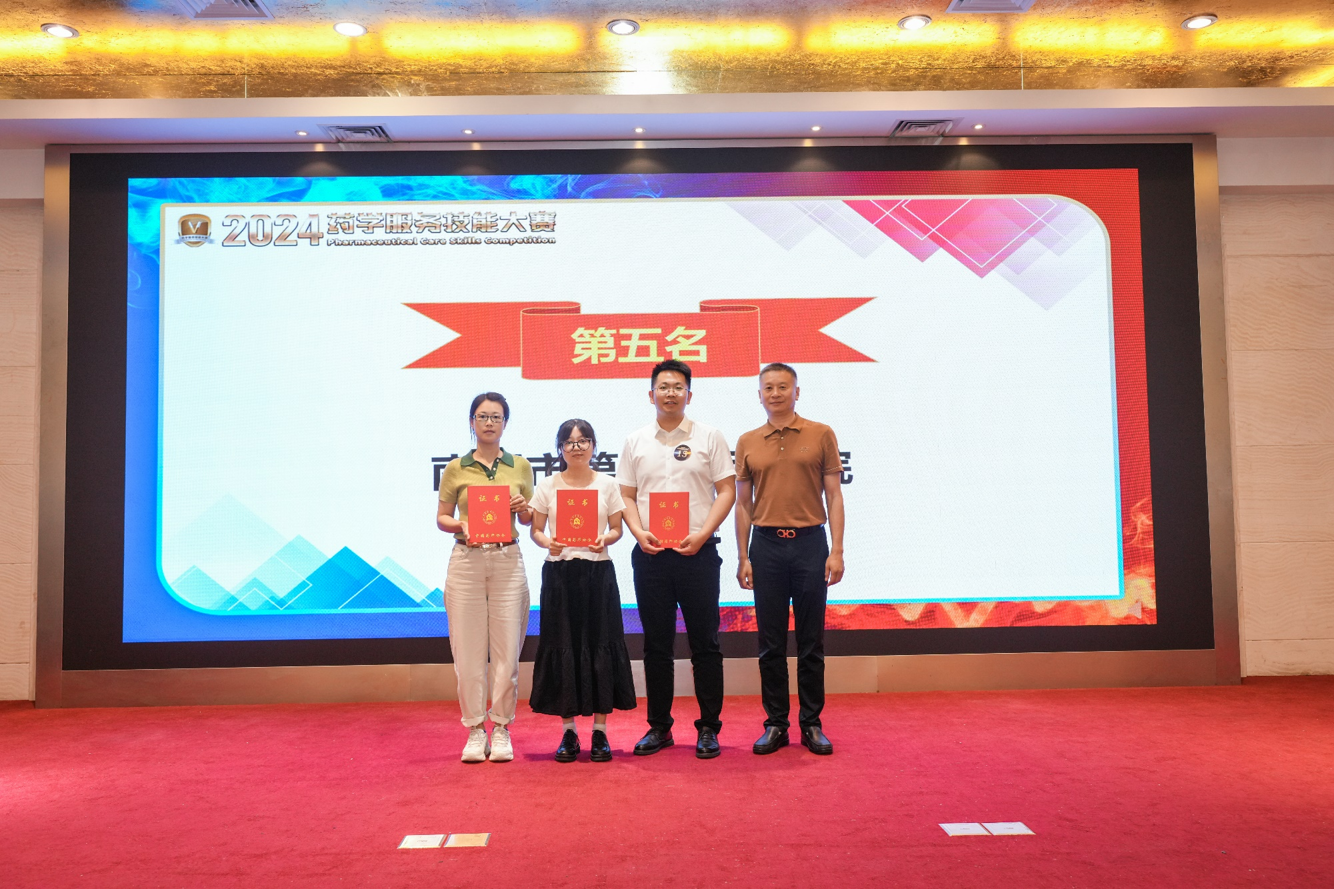
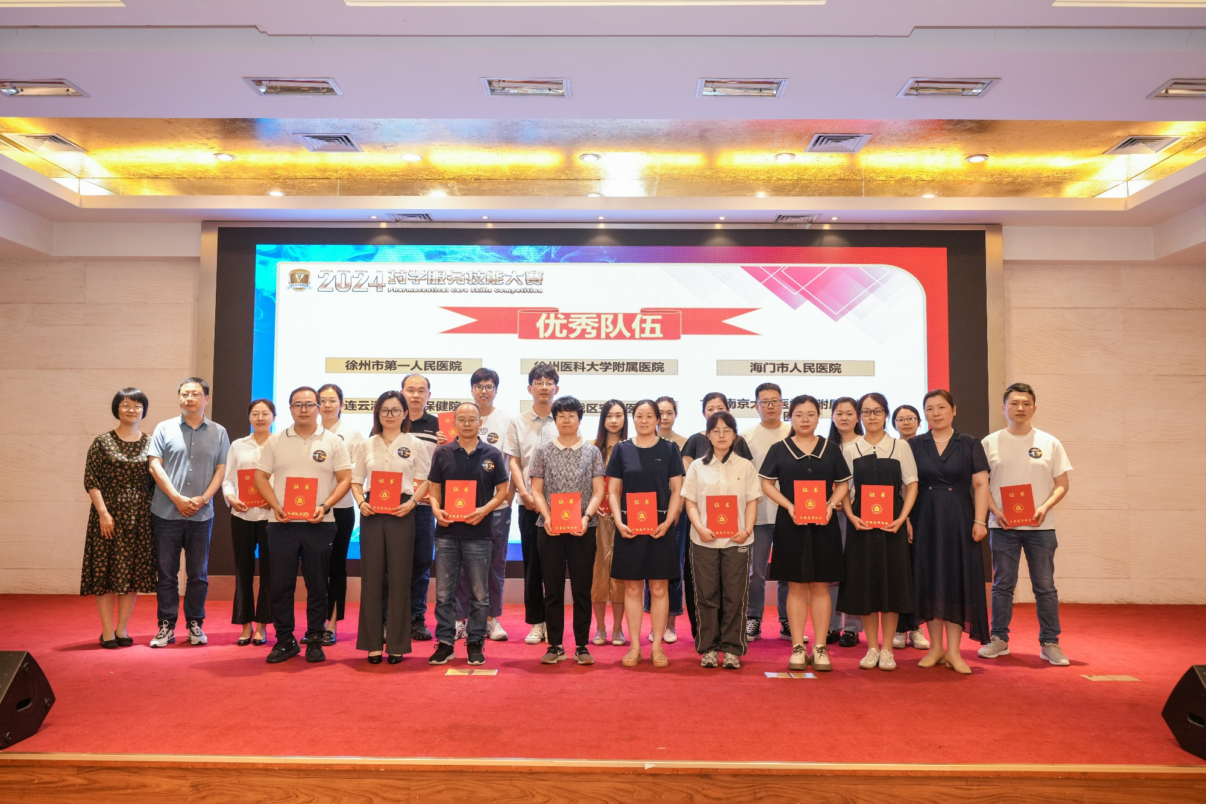
此次药学服务技能大赛的成功举办，不仅提升了药师们的专业技能和服务水平，也为医院药学服务事业的发展注入了新的活力和动力。相信在全体药师和医务人员的共同努力下，医院药学服务将不断迈上新的台阶，为患者的健康保驾护航。
